 

***I. Introduction:***

Ce rapport se concentre sur la mise en place d'un serveur DHCP sur une plateforme Linux, un système largement utilisé dans les infrastructures informatiques. Le serveur DHCP repose sur le protocole DHCP (Dynamic Host Configuration Protocol), un standard réseau crucial qui permet l'attribution dynamique des adresses IP aux appareils connectés. L'objectif principal de cette implémentation est de rationaliser la gestion des adresses IP au sein du réseau. En automatisant ce processus, on vise à réduire les erreurs potentielles causées par des interventions manuelles, tout en améliorant la fluidité et l'efficacité globale du réseau. Cette démarche s'inscrit dans une logique d'optimisation des ressources et de simplification des opérations administratives, offrant ainsi un environnement réseau plus fiable et performant.

***II. Objectifs de configuration:***

Au cœur de cette configuration réside l'implémentation d'un serveur DHCP, une pièce maîtresse dans la gestion des réseaux informatiques. Son rôle primordial est d'automatiser le processus d'attribution des adresses IP aux différents appareils connectés. Cette automatisation vise à simplifier considérablement la gestion des ressources réseau en éliminant la nécessité d'interventions manuelles fastidieuses et potentiellement sujettes aux erreurs.

Pour atteindre cet objectif central, plusieurs démarches spécifiques sont entreprises. Tout d'abord, il s'agit de définir avec précision une plage d'adresses IP disponible pour l'assignation aux périphériques du réseau. Cette étape revêt une importance capitale pour éviter les conflits d'adresses IP et assurer une distribution harmonieuse des ressources.

Ensuite, la configuration minutieuse des paramètres réseau est entreprise afin de garantir une compatibilité et une cohérence optimales avec l'infrastructure existante. Cela inclut la définition de la passerelle par défaut, des serveurs DNS, et d'autres paramètres réseau essentiels pour assurer une connectivité fluide et sécurisée.

Enfin, une gestion efficace des adresses attribuées est mise en place pour assurer une utilisation optimale des ressources disponibles. Cela comprend la surveillance continue du pool d'adresses IP, la gestion des baux attribués aux périphériques, et la résolution rapide des éventuels conflits ou problèmes rencontrés.

Dans l'ensemble, cette démarche vise à créer un environnement réseau robuste et fiable, où l'attribution et la gestion des adresses IP sont automatisées de manière efficace, contribuant ainsi à une meilleure disponibilité et performance du réseau dans son ensemble.

***III. Logiciels utilisés :***

La décision d'utiliser le logiciel ISC DHCP Server repose sur sa réputation de fiabilité et de souplesse. Ce logiciel est largement préféré dans les environnements Linux en raison de sa configuration solide et robuste pour le serveur DHCP.

***VI. Configuration du Serveur DHCP (la partie du pratique) :***

1. *Installation du Serveur DHCP :*

- Utilisez la commande suivante, "sudo apt-get install isc-dhcp-server", pour installer votre serveur DHCP.

- Pour vérifier la version installée du serveur DHCP, exécutez "dhcpd --version".

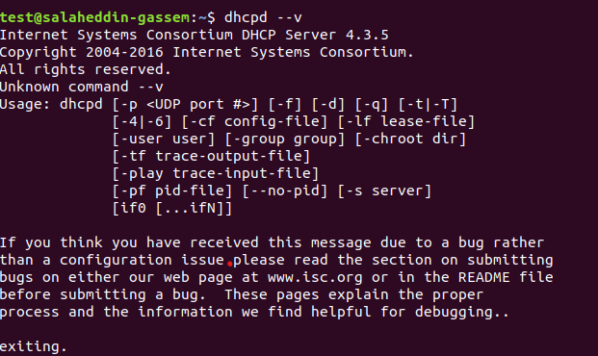

1. *Configuration du Serveur DHCP :*

Le fichier de configuration principal, localisé à /etc/dhcp/dhcpd.conf, a été modifié pour inclure des directives de configuration visant à définir les paramètres de votre réseau, spécifier la plage d'adresses IP à assigner, et préciser d'autres options nécessaires, comme illustré ci-dessous :

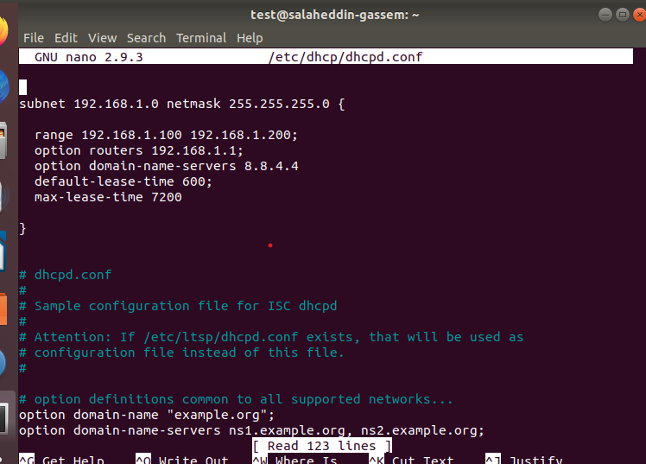

- La directive "subnet 192.168.1.0 netmask 255.255.255.0" définit le sous-réseau avec l'adresse IP de réseau 192.168.1.0 et un masque de sous-réseau de 255.255.255.0.

- La commande "range 192.168.1.100 192.168.1.200" spécifie la plage d'adresses IP que le serveur DHCP peut attribuer aux clients, allant de 192.168.1.100 à 192.168.1.200.

- L'option "option routers 192.168.1.1" indique la passerelle par défaut à utiliser par les clients du réseau, définie sur l'adresse IP 192.168.1.1.

- L'option "option domain-name-servers 8.8.8.8, 8.8.4.4" spécifie les serveurs DNS que les clients du réseau utiliseront pour la résolution des noms de domaine, dans cet exemple, les serveurs DNS Google (8.8.8.8 et 8.8.4.4).

- La directive "default-lease-time 600" définit le temps de bail par défaut, c'est-à-dire la durée pendant laquelle une adresse IP attribuée est réservée pour un client, ici 600 secondes (10 minutes).

- La directive "max-lease-time 7200" spécifie la durée maximale du bail, soit la période maximale pendant laquelle une adresse IP peut être attribuée à un client, ici 7200 secondes (2 heures).

1. *Configuration de l’interface :*

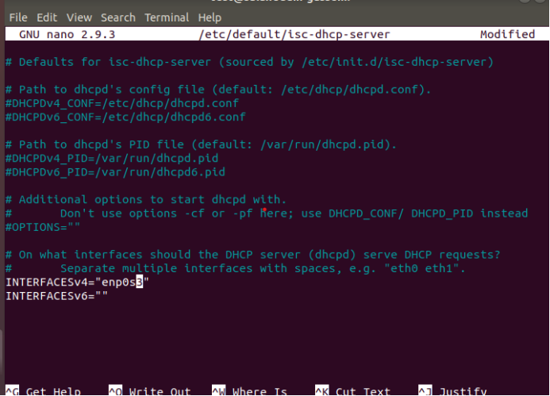

1. *Redemaration du serveur DHCP:*

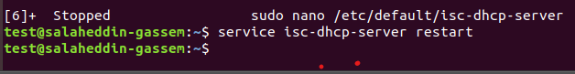

***III. Test de Validation :***

1. *Verification del’etat actuel du srverur*

Ribu on effectue cette etape juste se verifiersi le serveur est passive ou actif par la commande   
**systemctl status isc-dhcp-server**

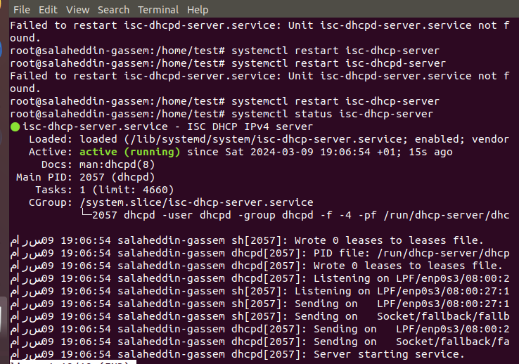

1. *Verification de l’attribution de l’adresse ip pour la machine cliente*

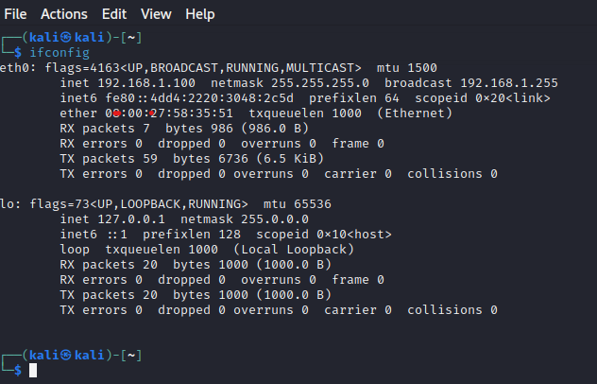

***Conclusion***

L'installation et la configuration d'un serveur DHCP sur Ubuntu permettent aux appareils du réseau de recevoir automatiquement des adresses IP, simplifiant ainsi la gestion du réseau.

Une fois le serveur DHCP installé, vous configurez les paramètres du pool d'adresses IP dans le fichier de configuration approprié. Cela inclut généralement la spécification de la plage d'adresses IP disponibles, du masque de sous-réseau, de la passerelle par défaut, etc.

Après avoir configuré le serveur DHCP, vous démarrez simplement le service, ce qui lui permet de commencer à distribuer des adresses IP aux appareils du réseau qui en font la demande.

Une fois le serveur DHCP opérationnel, les appareils clients configurés pour obtenir une adresse IP automatiquement (via DHCP) devraient recevoir une adresse IP dans la plage définie sur le serveur DHCP. Cela facilite grandement la connectivité au réseau pour les appareils du réseau interne.